МКОУ «Яланская средняя общеобразовательная школа»

Тема урока:

«Распределительный и декомпрессионный механизмы»

Профессия «тракторист-машинист сельскохозяйственного производства»

Подготовил:
Мастер производственного обучения
Новоселов А.А.

с. Яланское
2015 г.

Цели урока:
- Ознакомить обучающихся с распределительными и декомпрессионными механизмами.
- Назначение основных деталей распределительного и декомпрессионного механизмов.
- Воспитывать бережное отношение к технике, ответственность за качество работы. Формировать аккуратность, внимательность; развивать наблюдательность.

Тип урока: урок изучения нового материала..

Время: 45 мин.

Материально-техническое обеспечение: головка блок-картера дизеля А-41 и Д-240 в сборе с клапанными механизмами, осями, коромыслами, со стойками и деталями декомпрессионного механизма; штанга; толкатель; распределительный вал с шестерней; демонстрационный щит «Распределительный механизм»; модель декомпрессионного механизма; плакат «Распределительный механизм», съемник пружин клапанов; набор инструментов.

Формы организации деятельности учащихся: индивидуальная, коллективная.

Методы, используемые при проведении урока: информационно-рецептивный, репродуктивный.

Ход урока

1.Организационная часть

1.1 Сообщение темы и цели урока

2. Объяснение материала и показ.
Мастер п/о излагает новый материал обучающимся, показывает на макете. (п. 11 стр. 52)
Высокая степень сжатия вызывает необходимость в значительном усилии для поворота коленчатого вала дизельного двигателя. Чтобы уменьшить нагрузку на пусковой двигатель при вращении коленчатого вала дизеля в начальный период его прогрева, а также облегчить проворачивание вала вручную, когда это нужно для той или иной регулировки, требуется на некоторое время снизить в цилиндрах давление сжатия.
Для этой цели на некоторых дизельных двигателях устанавливают декомпрессионный механизм. Он не дает клапанам полностью закрываться, благодаря чему часть воздуха при сжатии выходит обратно. У современных тракторных двигателей декомпрессионные механизмы воздействуют либо на все клапаны, либо только на впускные. В первом случае воздух при впуске попадает в цилиндры одновременно через впускную и выпускную системы. Вместе с очищенным воздухом проходит и неочищенный, загрязненный частицами нагара из выпускной трубы. Применение такого механизма является вынужденным у тех двигателей, где отсутствуют выточки на днище поршня а зазор между поршнем и головкой настолько мал, что не позволяет удерживать клапаны открытыми на нужную величину.
Декомпрессионный механизм двигателя Д-36 (рис. 20) воздействует на все клапаны. Он состоит из двух валиков 5, соединенных муфтой 6. С помощью рычага они могут поворачиваться в кронштейнах 4, прикрепленных к стойкам 3 валиков коромысел. В валики ввернуто восемь болтов 7 с шаровыми головками.
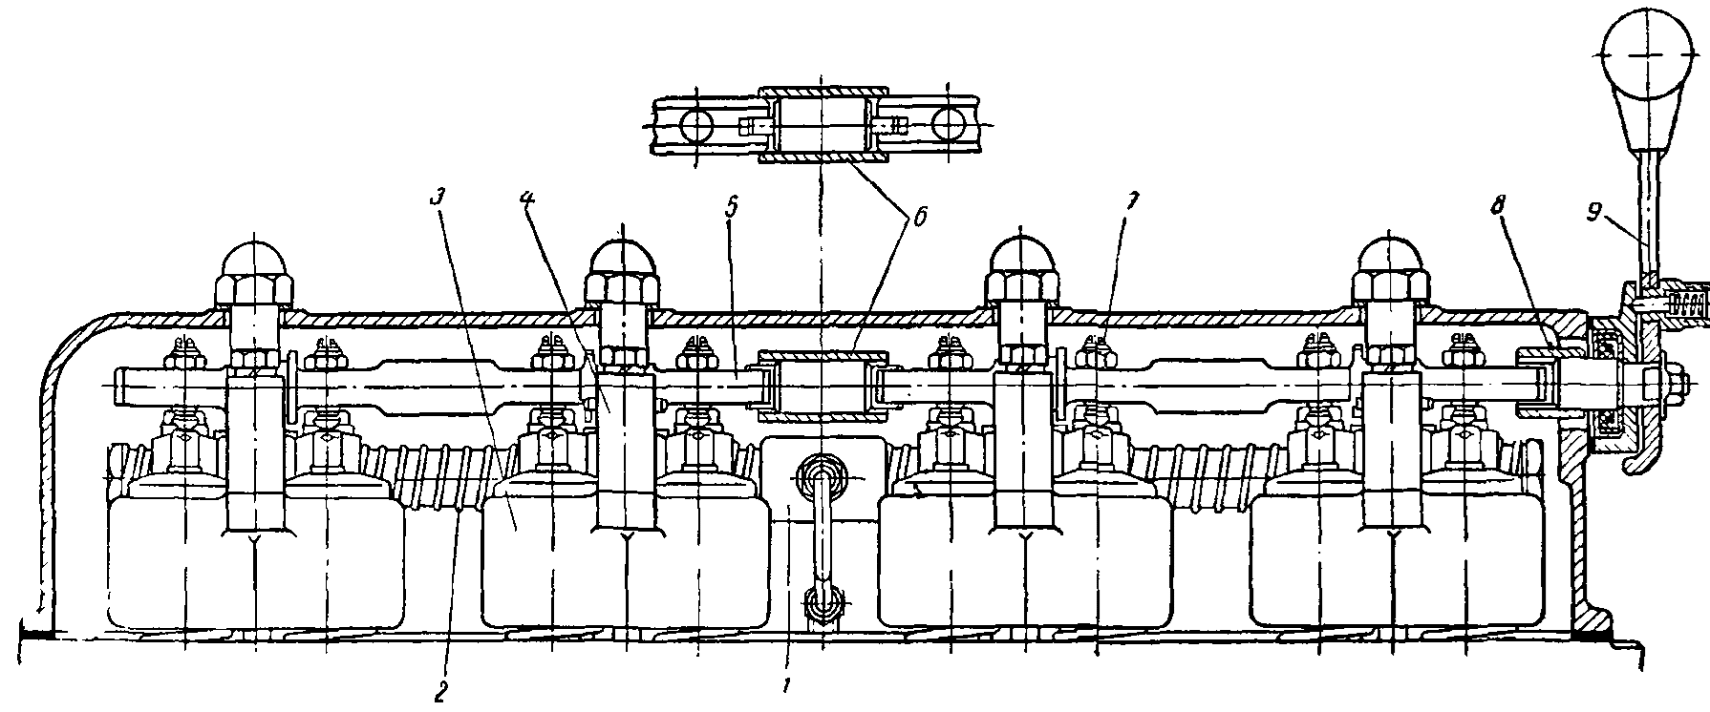
Рис. 20. Декомпрессионный механизм двигателя Д-36:
1 — соединительная муфта валиков коромысел; 2 — валик коромысел; 3 — стойка; 4 — кронштейн; 5 — валик декомпрессионного механизма; 6 — соединительная муфта валиков декомпрессионного механизма; 7 — болт декомпрессионный; 8 — соединительная муфта; 9 — рычаг декомпрессионного механизма.
Когда рычаг поднят вверх, болты занимают вертикальное положение и своими шаровыми головками опускают длинные плечи коромысел на 1 — 1,25 мм. Клапаны, двигаясь вверх, стержнями упираются (через стаканы) в коромысла и не закрывают гнезда.
Двигатели Д24 и Д-14 декомпрессионных механизмов не имеют. Проворачивание коленчатого вала у них облегчается за счет увеличения камеры сжатия. Для этой цели в головке двигателя имеются дополнительные камеры, которые сообщаются с основными при открытии специальных пусковых клапанов.

3.Опрос обучающихся, самостоятельная работа и текущий инструктаж.

Задание: расскажите об устройстве и работе воздуха очистителя. (ответ учащихся).

Задание: Практическая работа. Ознакомление с распределительными и декомпрессионными механизмами.
- прочитайте последовательность работы.
- перенесите таблицу в свои тетради.
- заполните таблицу по рис. 14. На выполнение задание отводится 10 минут.
- расскажите по таблице, что у вас получилось.

4. Заключительный инструктаж
4.1 Итог работы учащихся, степень достижения поставленной на уроке цели.
4.2 Анализ работы учащихся: типичные ошибки и недостатки, затруднения учащихся при выполнении приемов, их причина и пути предупреждения в дальнейшем.
4.3 Сообщение оценок и их обоснование.
4.4 Выдача домашнего задания: п 11-13 стр 52-64

Приложение
Рис. 20. Декомпрессионный механизм двигателя Д-36:
1 — соединительная муфта валиков коромысел; 2 — валик коромысел; 3 — стойка; 4 — кронштейн; 5 — валик декомпрессионного механизма; 6 — соединительная муфта валиков декомпрессионного механизма; 7 — болт декомпрессионный; 8 — соединительная муфта; 9 — рычаг декомпрессионного механизма.

